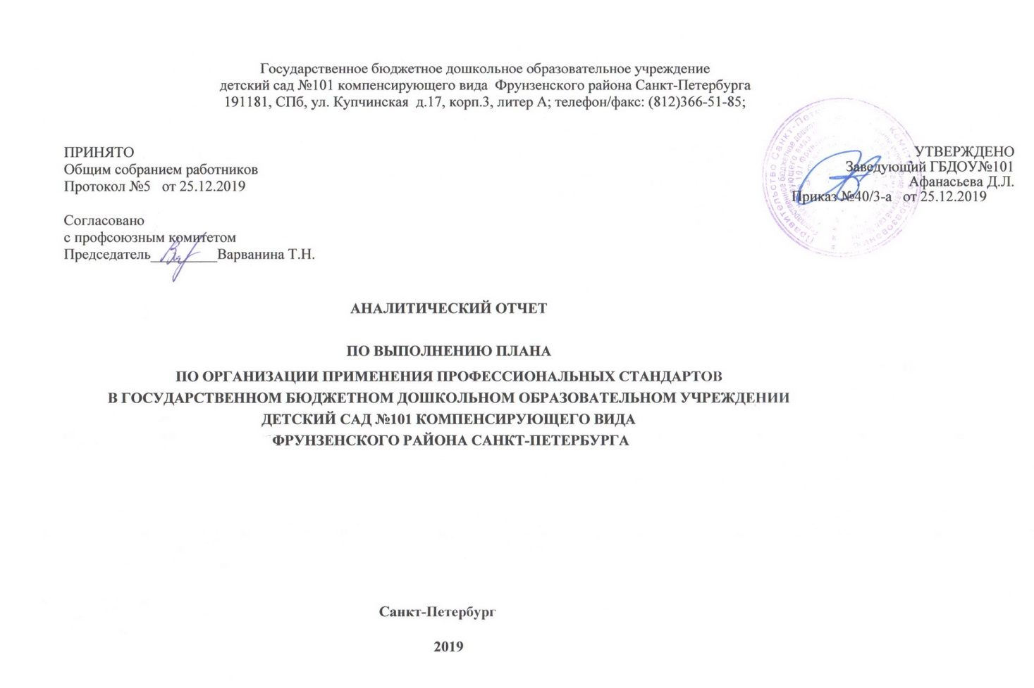
Государственное бюджетное дошкольное образовательное учреждение
детский сад №101 компенсирующего вида Фрунзенского района Санкт-Петербурга
191181, СПб, ул. Купчинская д.17, корп.3, литер А; телефон/факс: (812)366-51-85;

ПРИНЯТО
УТВЕРЖДЕНО
Заведующий ГБДОУ№101
Афанасьева Д.Л.
Приказ №40/3-а от 25.12.2019

Общим собранием работников
Протокол №5 от 25.12.2019

Согласовано
с профсоюзным комитетом
Председатель_________Варванина Т.Н.

АНАЛИТИЧЕСКИЙ ОТЧЕТ
ПО ВЫПОЛНЕНИЮ ПЛАНА
ПО ОРГАНИЗАЦИИ ПРИМЕНЕНИЯ ПРОФЕССИОНАЛЬНЫХ СТАНДАРТОВ
В ГОСУДАРСТВЕННОМ БЮДЖЕТНОМ ДОШКОЛЬНОМ ОБРАЗОВАТЕЛЬНОМ УЧРЕЖДЕНИИ
ДЕТСКИЙ САД №101 КОМПЕНСИРУЮЩЕГО ВИДА
ФРУНЗЕНСКОГО РАЙОНА САНКТ-ПЕТЕРБУРГА
Санкт-Петербург
2019
Аналитический отчет по выполнению плана организации применения профессиональных стандартов
в ГБДОУ №101 Фрунзенского района Санкт-Петербурга на 25.12.2019
№ | Наименование мероприятия | Форма реализации | Ответственный | Выполнено
1. Этап 2016-2017 (организационный)
Организационно- правовое обеспечение и информационное сопровождение
1.1 | Назначение ответственного лица за организацию применения профессиональных стандартов | Приказ о назначении ответственного лица за организацию применения профессиональных стандартов | Заведующий | Приказ №28-А от 24.11.2016
1.2 | Создание комиссии по организации применения в учреждении профессиональных стандартов. Принятие и утверждение Положения о комиссии по организации применения в учреждении профессиональных стандартов | Приказ заведующего. Протокол общего собрания работников Образовательного учреждения.  Протокол заседания Профсоюзного комитета | Заведующий  Заместитель заведующего по УВР | Утв. приказ №1/3-А от 01.09.2016  Принято общим собранием работников  Протокол №1 от 01.09.2016, согласовано Профсоюзной организацией
1.3 | Разработка и утверждение плана по организации применения профессиональных стандартов | Разработка плана  Приказ об утверждении плана по организации применения профессиональных стандартов.  Протокол общего собрания работников Образовательного учреждения.  Протокол заседания Профсоюзного комитета | Заведующий  Заместитель заведующего по УВР | План  Утв. Приказ № 1/38-А от 01.09.2016  Принят Общим собранием работников  Протокол №1 от 01.09.2016,  Согласован с профсоюзной организацией

1.4. | Разъяснительная работа. Ознакомление работников учреждения на общем собрании работников с изменениями в части применения профстандарта | Протокол Педагогического совета о ознакомлении с профстандартами | Заведующий | Педагогический совет Протокол №1 от 31.08.2016,  Общее собрание работников  Протокол №2 от 06.04.2017, №3 от 27.08.2018,  Педагогический совет Протокол №2 от 21.11.2018,  Общее собрание работников  Протокол №1 от 04.02.2019
1.5. | Самостоятельное ознакомление педагогов и иных работников с содержанием профессиональных стандартов | Информационный стенд с материалами применения профстандарта. Официальный сайт ГБДОУ | Заведующий  Заместитель заведующего по УВР | Подготовлен стенд с материалами о применении профстандартов в учреждении, информация размещена на официальном сайте
2. Этап( Основной) 2016-2018
Определение соответствия профессионального уровня работников требованиям профессионального стандарта
2.1 | Составление списка профессиональных стандартов, подлежащих применению | Приказ об утверждении списка профессиональных стандартов, подлежащих применению в учреждении | Заведующий | Приказ №21-а от 05.04.2017
2.2 | Обеспечение условий для повышения квалификации педагогов ДОУ в системе непрерывного профессионального образования через обучения на курсах повышения квалификации и профессиональной переподготовки в условиях формирования региональной системы повышения квалификации педагогических и руководящих работников образовательных учреждений | Проведение анализа соответствия квалификации работников учреждения квалификационным требованиям, | Заместитель заведующего по УВР  Старший воспитатель | Положение о комиссии по выявлению потребности в профессиональном образовании, обучении педагогических работников  Общее собрание работников  Протокол №1 от 09.01.2017  Приказ №1/3-а от 09.01.2017

содержащимся в ПС
План аттестации и повышения педагогических и руководящих работников образовательных учреждений квалификации
2.3 | Определение образовательных организаций и образовательных программ для организации образования и обучения .  работников | Взаимодействие с организациями дополнительного профессионального образования и обучения работников | Заместитель заведующего по УВР  Старший воспитатель | Работа проведена
2.4 | Составление плана-графика образования и обучения работников | Приказ об утверждении Плана- графика | Заведующий  Заместитель заведующего по УВР | План повышения квалификации  Приказ №37-а от 31.08.2017
2.5 | Внести изменения в должностные инструкции работников учреждения с учетом положений профессиональных стандартов | Подготовка, должностных инструкций и соглашений об изменении определенными сторонами условий трудового договора | Заведующий  Старший воспитатель | Приказ № 37- а от 04.10.2016 , Приказ №31-а от 15.09.2016 , Приказ №35-а от 21.03.2019  Приказ №37-0 от 21.03.2019

2.6 | Внесение изменений в Положение об оплате труда работников учреждения | Положение об оплате труда | Заведующий  Старший воспитатель | Приказ №8-а от 02.02.2017 об утверждении Положения об оплате труда работников,  Приказ №8-а от 02.02.2017 об утверждении Положения о стимулирующих надбавок работникам(
2.7 | Составление плана-графика аттестации работников/специалистов учреждения | План - график аттестации работников | Заместитель заведующего по УВР  Старший воспитатель | 2016-2017  - 2018 ( Приказ №52-0 от 01.09.2017)  - 2019 (Приказ №71-0 от 30.08.2018)
2.8 | Консультационная поддержка: -процедура прохождения аттестации на соответствие занимаемой должности; -процедура прохождения аттестации на квалификационную категории ( первую, высшую) | Консультации | Заместитель заведующего по УВР  Старший воспитатель | Педсовет Протокол №5 от 15.05.2019  Положение о порядке аттестации педагогических работников на соответствие занимаемой должности Приказ №1/39-а от 09.01.2017 Об аттестационной комиссии
2.9 | Совершенствование методической работы | Годовой план ГБДОУ | Заместитель заведующего по УВР  Старший воспитатель | - 2017  - 2018  - 2019

2.10 | Определение перечня локальных нормативных актов и других документов учреждения, подлежащих изменению в связи с учетом положений профессиональных стандартов, подлежащих применению в учреждении | - Программа развития  учреждения;  - Штатное расписание  - Должностные инструкции;  - Коллективный договор;  - Положение об оплате труда (  в том числе перечень показателей для оценки эффективности деятельности работников)  - Положение об аттестации  работников учреждения не относящихся к педагогическим работникам;  - Порядок бесплатного  пользования педагогическими работниками образовательными и методическими услугами учреждения;  - Положение о системе  нормирования труда в учреждении | Заведующий  Старший воспитатель | - Приказ № 37-а от 20.11.2019 о внесении  изменений и дополнений в ПРОГРАММУ РАЗВИТИЯ НА 2020-2024 г.  - Коллективный договор от 13.05.2019 №13583/19-кд  - Правила внутреннего трудового распорядка  Приказ №43/2от 29.12.2018 , решение общего собрания работников протокол №5 от 29.12.2018
3 этап (заключительный)
3.1 | Осуществление приема на работу вновь принимаемых сотрудников по должностям, к которым применяется профстандарт, в соответствии с требованиями Профстандарта | Новые должностные инструкции | Заведующий | С 26.08.2020

